Een lichtstraal gaat vanuit een doorzichtige (kunst)stof naar het grensvlak met lucht.
De straal maakt een hoek van 60° met het grensvlak. De lichtstraal wordt gebroken en scheert na breking precies over het grensvlak (je kunt zeggen: ‘valt samen met het grensvlak’). Zie figuur. Bereken de brekingsindex van de overgang lucht-kunststof.

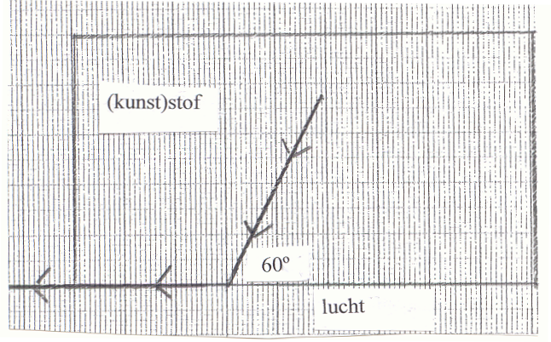

- n = 2,0
- n = 1,15
- n = 0,87
- n = 0,50

Antwoord: a
Teken de normaal in de figuur: hoek i =30º; hoek r =90º; n=sin(i)/sin(r)=0,5; dit is de index n van stof naar lucht;
Let op van lucht naar stof moet je 1/n nemen: 1/0,5 = 2,0

